BAB II
LANDASAN TEORI

- Tinjauan Studi
Terdapat beberapa penelitian sistem inventori sebelumnya. Pada jurnal ( Andryanto Hartono, 2012) yang berjudul “Perancangan dan Pembuatan Sistem Informasi Inventori pada Toko Gypsum Mulia Jaya”, tujuan penelitian ini adalah untuk membuat sebuah sistem informasi yang dapat mencatat pembelian, pencatatan stok, konversi barang, penjualan, laporan dan reminder untuk mengatasi kebutuhan di Toko Gypsum Mulia Jaya. Adapun hasil dari penelitian ini dapat menunjukan sistem informasi inventori pada Toko Gypsum Mulia Jaya antara lain, pembelian barang material dapat dicatat ke dalam database. Program membantu pencatatan segala transaksi jual beli. Proses pengecekan stok menjadi lebih mudah dan cepat.
Pada jurnal (Adysta Rahadi, 2014) yang berjudul “Analisis dan Desain Sistem Informasi Persediaan Barang Berbasis Komputer pada Toko Arta Boga”, tujuan penelitian ini adalah membuat sistem informasi yang dapat mengolah data informasi barang, menghasilkan informasi yang akurat, mempermudah pembuatan laporan, mengurangi biaya operasional penyedian ruang arsip data barang. Adapun hasil dari penelitian ini sistem informasi Persediaan Barang Berbasis Komputer dapat mengelola data informasi barang dengan cepat, memberikan informasi barang yang akurat, mengurangi biaya operasional arsip, pemenuhan laporan tentang barang bisa tersedia dengan cepat.
Pada Jurnal (Nur Laila, 2011) yang berjudul “Sistem Informasi Pengolahan Data Inventori Pada Toko Buku Studi CV.Aneka Ilmu Semarang”, tujuan penelitian ini adalah untuk membuat sistem informasi pada toko buku. Hasil penelitian pencarian stok item barang akan lebih cepat karena setiap adanya transaksi(pembelian ataupenjualan), stok
barang akan terupdate (tercatat) secara otomatis sehingga petugas gudang lebih mudah dalam pengecekan stok aktual barang setiap saat.
Perbedaan oleh penulis adalah pada tempat studi kasus dan penerapan pada sistem informasi berbasis website.

- Landasan Teori

- Pengertian Inventory
Sistem inventory adalah bagian yang disediakan dalam proses yang terdapat dalam suatu perusahaan untuk di produksi, serta barang jadi yang di sediakan untuk memenuhi permintaan dari konsumen setiap waktu yang disimpan dan di rawat menurut aturan tertentu dalam keadaan siap pakai dan tersimpan dalam database (Yuhendra MT, 2013).
Persediaan merupakan suatu aktifitas yang meliputi barang milik perusahaan dengan maksud untuk dijual dalam periode usaha yang normal, atau pesediaan barang yang masih dalam pengerjaanatau proses produksi ataupun persediaan barang baku yang menunggu penggunaannya dalam suatu proses produksi (Nur Laiala, Wahyuni, 2011).
Menurut Baridwan (1997 : 149), secara umum istilah persediaan barang dipakai untuk menunjukkan barang-barang yang dimiliki untuk dijual atau digunakan untuk memproduksi barang-barang yang akan dijual.
Persediaan adalah simpanan bahan, baik bahan baku, bahan pembantu, bahan setengah jadi, bahan jadi, maupun bahan lain-lain, yang dimaksud untuk kebutuhan yang akan datang (Adysta Rahadi, Mochammad Al Musadieq, Heru Susilo, 2014).
- Konsep Dasar Sistem
Terdapat dua kelompok pendekatan didalam pendefinisisan sistem, yaitu kelompok yang menekankan pada orosedur dan kelompok yang menekakan pada elemen atau komponennya. Pendekatan yang menekankan pada prosedur mendefinisikan sistem sebagai satu jaringan kerja prosedur-prosedur yang saling berhubungan, berkumpul bersama-sama untuk melakukan suatu kegiatan atau menyelesaikan suatu sasaran tertentu. Sedangkan pendekatan sistem yang lebih menekankan pada elemen atau komponen mendefinisikan sistem sebagai kumpulan dari elemen-elemen yang berinteraksi untuk mencapai suatu tujuan tertentu. (Subari, 2003 : 2)
- Klasifikasi Sistem
Suatu sistem dapat diklasifikasikan dari beberapa sudut pandang, diantaranya:
- Sistem abstrak (abstrac system) dan sitem fisik (physical system) Sistem abstrak merupakan sistem yang berupa pikiran atau ide yang tidak tampak secara fisik, misalnya sistem teologia, sedangkan sistem fisik merupakan sistem yang ada secara fisik, misalnya sistem komputer, sistem akutansi, sistem produksi, dan lain-lain.
- Sistem alamiah (natural system) dan sistem buatan manusia (human made system)
- Sistem alamiah merupakan sistem yang tejadi melalui proses alam, tidak bisa dibuat oleh manusia, misalnya sistem perputaran bumi sedangkan sistem buatan manusia merupakan sistem yang memang sengaja dirancang oleh manusia. Sistem buatan manusia yang melibatkan interaksi antar manusia dengan mesin disebut human machine system, misalnya sistem informasi, karena penggunaan komputer yang dilakukan oleh manusia.
- Sistem tentu (deterministic system) dan sistem tak tentu (probabilisItic system)
- Sistem tentu beroperasi dengan tingkah laku yang sudah dapat diprediksi. Ineraksi diantara bagian-bagiannya dapat dideteksi dengan pasti, misalnya pada sistem komputer yang tingkah lakunya dapat dipastikan berdasarkan program-program yang dijalankan, sedangkan sistem tak tentu merupakan sistem yang kondisi masa depannya tidak dapat diprediksi karena mengandung umur probabilitas.
Sistem infomasi termasuk dalam klasifikasi sistem fisik, sistem buatan manusia dan sistem tentu. Sebagai sistem fisik, sistem informasi mempunyai komponen-komponen fisik. Sebagai sistem buatan manusia, karena dirancang dan dibuat oleh analis atau pemakai sistem. Sebagai sistem tentu, karena hasil dari sistem ini yang berupa informasi (Jogiyanto H, 2009), merupakan hasil yang sudah dirancang dan sudah ditentukan sesuai dengan pemakainya.
- Karakteristik Sistem
Model umum sebuah sistem terdiri dari input, proses dan output. Hal ini merupakan konsep sebuah sistem yang sangat sederhana mengingat sebuah sistem dapat mempunyai beberapa masukan dan keluaran sekaligus. Selain itu sebuah sistem juga memiliki karakteristik dan sisfat-sifat tertentu, yang mencirikan bahwa hal tersebut bisa dikatakan sebagai suatu sistem, adapun karakteristik yang dimaksud adalah sebagai berikut (Sutabri, 2004:9) :
1. Komponen sistem (component)
Kegiatan-kegiatan atau proses dalam suatu sistem yang mentransformasikan input menjadi bentuk setengah jadi ataupun output, komponen ini disebut sebagai subsistem dari suatu sistem.
2. Batas sistem (boundary system)
Batas sistem diperlukan untuk membedakan sustu sistemdengan sistem lainnya. Tanpa adanya batas sistem maka sangat sulit untuk menjelaskan suatu sistem, batas sistem akan memberikan batas scope tinjauan tehadap sistem.
3. Lingkungan luar sistem (environtment system)
Segala sesuatu diluar sistem, lingkungan menyediakan asumsi, kendala, dan input terhadap suatu sistem.
4. Penghubung sistem (interface system)
Penghubung suatu komponensistem, yaitu segala sesuatu yang bertugas menjembatani hubungan antara komponen dalam sistem, penghubung merupakan sarana yang memungkinkan setiap komponen saling berinteraksi dan berkomunikasi dalam rangka menjalankan fungsi dari masing-masing sistem.
5. Masukan sistem (input system)
Sumber daya (data, bahan baku, peralatan, energy) dari lingkungan yang didokumentasi dan dimanipulasi oleh suatu sistem
6. Pengolahan (processing)
Pengolahan merupakan komponen sistem yang mempunyai peran utama dalam mengolah masukan agar menghasilakan pengeluaran yang berguna bagi para pemakainya.
7. Keluaran sistem (output system)
Sumber daya atau produk (informasi, laporan, dokumen, tampilan layar komputer, barang jadi) yang disediakan untuk lingkungan sistem oleh kegiatan suatu sistem.
8. Sasaran sistem (object system) dan tujuan (goal)
Setiap komponen dalam sistem perlu dijaga agar saling bekerja sama dengan harapan agar mampu mencapai sasaran dan tujuan sistem. Sasaran berbeda dengan tujuan. Sasaran sistem adalah apa yang ingin dicapai oleh sistem untuk jangka waktu yang relative pendek, sedangkan tujuan merupakan kondisi/hasil akhir yang ingin dicapai oleh sistem untuk jangka waktu yang panjang. Dalam hal ini, sasaran merupakan hasil pada setiap tahap tertentu yang mendukung upaya untuk mencapai tujuan.
- Konsep Dasar Informasi
Informasi merupakan proses lebih lanjut dari data yang sudah memiliki nilai tambah. Informasi dapat dikelompokan menjadi 3 bagian, yaitu :
- Informasi Strategis. Informasi ini digunakan untuk mengambil keputusan jangka panjang.
- Informasi Taktis. Informasi ini dibutuhkan untuk mengambil keputusan jangka menengah.
- Informasi teknis. Informasi ini dibutuhkan unuk keperluan operasional sehari-hari.
Informasi adalah data yang telah diklasifikasikan atau diolah dan dipresentasikan untuk digunakan dalam proses pengambilan keputusan. Sistem pengolahan informasi akan mengolah data menjadi informasi atau mengolah data dari bentuk tak berguna menjadi berguna bagi penerimanya. (Sutabri, 2003:17-18).

- Sistem Informasi
Sistem informasi merupakan suatu sistem yang tujuannya menghasilkan informasi. Tugas dari sistem informasi adalah untuk melakukan siklus pengolahan data. Untuk melakukan siklus ini, maka sebagai suatu sistem diperlukan komponen-komponen tertentu. Telah diketahui bahwa data perlu diolah untuk dijadikan informasi yang berguna lewat suatu siklus. Siklus ini disebut juga dengan nama siklus hidup informasi (information life cycle). Dengan Demikian sistem Informasi terdiri dari komponen-komponen yang disebut dengan istilah blok bangunan (building block) (Teuku Syamsul Ramadhan, 2008:17-18) yaitu :
- Block Masukan (Input Block)
Input mewakili data yang masuk kedalam sistem informasi.
- Block Model (Model Block)
Block ini terdiri dari kombinasi prosedur, logika dan model matematika yang akan memanipulasi data input.
- Block Keluaran (Output Block)
Merupakan informasi yang berkualitas dan dokumentasi yang berguna untuk semua tingkatan manajemen serta semua pemakai sistem.
- Block Teknologi (Technology Block)
Teknologi merupakan tool box dalam sistem informasi. Teknologi digunakan untuk menerima input, menjalankan model, menyimpan dan mengakses data, menghasilakan dan mengirim keluaran dan membantu pengendalian dari sistem secara kesluruhan.
- Block Basis Data (Database Block)
Basis data (database) merupakan kumpulan data yang saling berkaitan dan berhubungan dengan kata lainnya.
- Block Kendali (Control Block)
Beberapa pengendalian perlu dirancang dan diterapkan untuk meyakinkan bahwa hal-hal yang dapat merusak sitem dicegah dan bila terlanjur terjadi maka kesalahan-kesalahan dapat dengan cepat diatasi.

- Pengembangan Sistem

- Object Oriented Concept
Object oriented (OO) adalah suatu paradigma yang menggunakan objek dengan identitas yang membungkus properties, operasi, melewatkan pesan, class, inheritence, polymorphism dan dynamicbinding untuk menyelesaikan domain permasalahan. Konsep dasar dalam sistem berorientasi objek memiliki 3 konsep ( (Sanders, 2007), yaitu:

- Inheritance
Merupakan kumpulan class dari objek-objek yang mempunyai struktur umum, behavior umum, relasi umum dan semantic (kata) yang umum. Pengelompokan class berdasarkan objek-objek dalam sequence diagram dan collaboration diagram.
- Enkapsulasi
Memastikan pengguna sebuah objek tidak dapat mengganti keadaan dari sebuah objek dengan cara yang tidak layak, hanya metode dalam objek tersebut yang diberi izin untuk mengakses keadaannya. Setiap objek mengakses interface yang menyebutkan bagaimana objek lainnya dapat berinteraksi dengannya. Objek lainnya tidak akan mengetahui dan tergantung kepada representasi dalam objek tersebut.
- Polimorfisme
Tidak bergantung kepada pemanggilan subrutin, bahasa orientasi objek dapat mengirimkan pesan, metode tertentu yang berhubungan dengan sebuah pengirim pesan tergantung kepada objek tertentu dimana pesan tersebut dikirim.
Adapun beberapa model yang terdapat dalam Object Oriented (OO) (Sanders, Chandima, & Williams, 2007) adalah:
- Model Rapid Application Development (RAD)
Merupakan sebuah model proses perkembangan software sekuensial linier yang menekankan siklus perkembangan yang sangat pendek.Kekurangan dari model RAD adalah:
- Bagi proyek yang besar tetapi berskala, RAD memerlukan sumber daya manusia yang memadai untuk menciptakan jumlah tim RAD yang baik.
- RAD menuntut pengembang dan user memiliki komitmen di dalam aktivitas rapid-fire yang diperlukan untuk melengkapi sebuah sistem, di dalam kerangka waktu yang sangat pendek. Jika komitmen tersebut tidak ada, proyek RAD akan gagal.
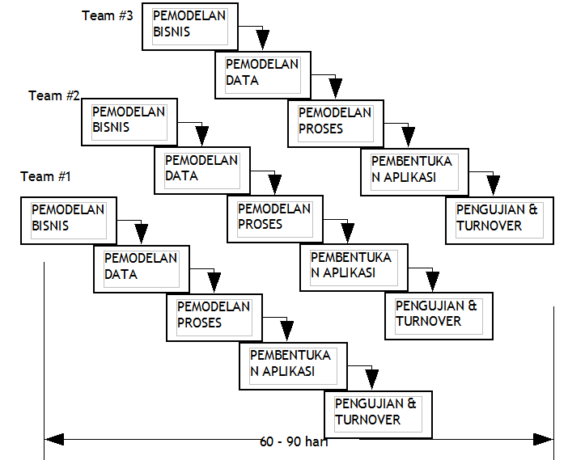

Gambar 2
Gambar 2.1 Model Rapid Application Development (RAD)
- Model Prototype
Model prototype dimulai dengan pengumpulan kebutuhan. Pengembang dan user bertemu dan mendefinisikan obyektif keseluruhan dari software, megidentifikasi segala kebutuhan yang diketahui, dan area garis besar dimana definisi lebih jauh merupakan keharusan, kemudian dilakukan perancangan. Namun dalam prosesnya prototype cenderung lambat karena user akan menambah komponen dari luar sistem. Sehingga kepastian penyelesaian project tidak jelas.
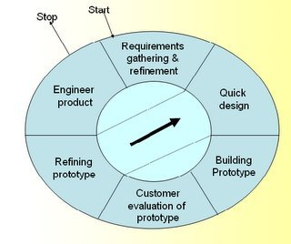

Gambar 2. 2 Model Prototype
- Model spiral / incremental
Model spriral adalah model proses software yang evolusioner yang merangkai sifat iteratif dari prototipe dengan cara kontrol dan aspek sistematis dari model sekuensial linier. Kekurangan model spiral ini adalah sulitnya untuk meyakinkan konsumen (khususnya dalam situasi kontrak) bahwa pendekatan evolusioner bisa dikontrol.

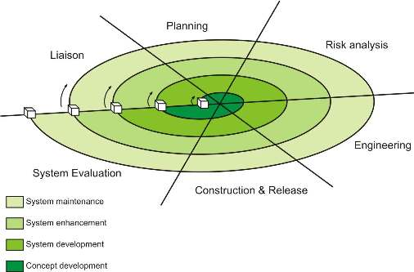
Gambar 2.3 Model Spiral

- Model waterfall
Model waterfall adalah sebuah perkembangan software yang sistematik dan sekuensial yang mulai pada tingkat dan kemajuan sistem pada seluruh analisis, desain, kode, pengujian, dan pemeliharaan.
Model ini melingkupi aktivitas-aktivitas sebagai berikut:
- Rekayasa atau pemodelan sistem informasi, merancang model yang akan ditetapkan.
- Analisis kebutuhan, mengumpulkan kebutuhan secara lengkap kemudian dianalisis dan didefinisikan kebutuhan yang harus dipenuhi oleh program yang akan dibangun. Fase ini harus dikerjakan secara lengkap untuk bisa menghasilkan desain yang lengkap.
- Desain, desain dikerjakan setelah kebutuhan selesai dikumpulkan secara lengkap.
- Coding, desain program diterjemahkan ke dalam kode-kode dengan menggunakan bahasa pemrograman yang sudah ditentukan.
- Pemeliharaan, mengoprasikan program di lingkungannya dan melakukan pemeliharaan, seperti penyesuaian atau perubahan karena adaptasi dengan situasi sebenarnya.
- Pengujian, penyatuan unit-unit program kemudian diuji secara keseluruhan (systemtesting). Setiap phase pada waterfall dilakukan secara berurutan. Dalam pengembangan sistem infromasi sistem waterfall sangat baik digunakan. Dimana sistem waterfall selalu berkembang baik dalam teknologi ataupun lingkungannya.
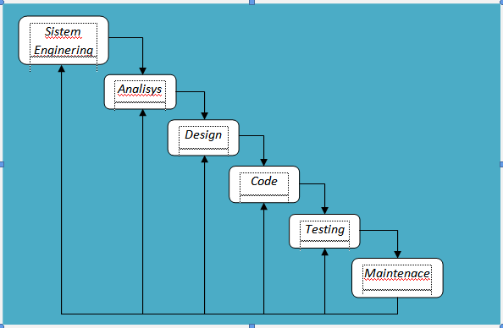
Gambar 2. 4 Model Waterfall

System Development Life Cycle (SDLC)atau siklus hidup pengembangan sistem tradisional yang digunakan sebagian besar organisasi saat ini (Turban, 2003), SDLC adalah kerangka kerja (framework) yang terstruktur yang berisi proses-proses sekuensial dimana sistem informasi dikembangkan. Tahapan tersebut terdiri dari:
- Investigasi sistem
Studi kelayakan digunakan untuk menentukan kemungkinan suksesnya proyek pengembangan sistem yang diajukan dan menentukan kelayakan teknis, ekonomi dan perilaku proyek.
- Analisa sistem
Analisa sistem merupakan tahapan menganalis sisem untuk menemukan kelemahan-kelemahannya sehingga dapat diusulkan perbaikannya.
- Perancangan sistem
Perancangan sistem merupakan persiapan dari perancangan yang mengidentifikasi komponen-komponen sistem informasi yang akan dirancang secara rinci.
- Pemrograman
Pemrograman meliputi translasi atau terjemahan dari perancangan spesifikasi ke dalam kode komputer.
- Testing
Testing bertujuan untuk melihat apakah kode komputer akan memberikan hasil yang diinginkan dan diharapkan dalam kondisi tertentu.
- Implementasi
Implementasi sistem yaitu tahapan menerapkan sistem supaya sistem siap dioperasikan.
- Perawatan sistem
Perawatan sistem merupakan tahapan setelah pengembang sistem selesai dilakukan atau sistem telah dioperasikan.
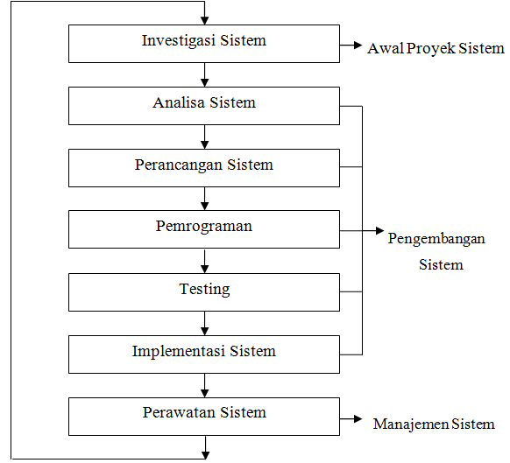
Tahapan dalam siklus pengembangan sistem atau System Development Life Cycle (SDLC) sebagai berikut:

Gambar 2. 5 Tahapan SDLC

- Unified Modeling Language (UML)
Unified Modeling Language adalah bahasa standar yang digunakan untuk menjelaskan dan memvisualisasikan artifak dari proses analisis dan disain berorientasi objek (Firman Nur, 2014). UML menjadi bahasa yang bisa digunakan untuk berkomunikasi dalam perspektif obyek antara user dengan developer, antara developer dengan developer, antara developer analis dengan developer desain, dan antara developer desain dengan developer pemrograman.
UML memungkinkan developer melakukan permodelan secara visual, yaitu penekanan pada penggambaran, bukan didominasi oleh narasi. Permodelan visual membantu untuk menangkap struktur dan kelakuan dari obyek, mempermudah penggambaran interaksi antara elemen dengan sistem, dan mempertahankan konsistensi antara desain dan implementasi dalam pemrograman.
Pada UML terdiri dari beberapa macam diagram, berikut penjelasan masing masing diagram yang penulis gunakan dalam mendesain sistem:
- Class Diagram
Diagram kelas atau class diagram menggabarkan struktur sistem dari segi pendefinisian kelas-kelas yang akan dibuat untuk membangun sistem. Kelas memiliki apa yang disebut atribut dan metode atau operasi. Atribut merupakan variabel-variabel yang dimiliki oleh suatu kelas sedangkan operasi atau metode adalah fungsi-fungsi yang dimiliki oleh suatu kelas.
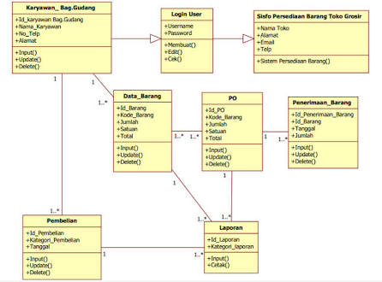
Gambar 2. 6 Class Diagram

- Use Case Diagram
Use case atau diagram user case merupakan permodelan untuk kelakuan (behavior) sistem informasi yang akan dibuat. Use case mendeskripsikan sebuah interaksi antara satu atau lebih aktor dengan sistem informasi yang akan dibuat. Secara kasar, use case digunakan untuk mengetahui fungsi apa saja yang ada di dalam sebuah sistem informasi dan siapa saja yang berhak menggunakan fungsi-fungsi itu. Syarat penamaan pada use case adalah nama didefinisikan sesederhana mungkin dan dapat dipahami. Ada dua hal utama pada use case yaitu pendefinisian apa yang disebut aktor dan use case. Berikut adalah gambar contoh simbol-simbol yang ada pada diagram use case:
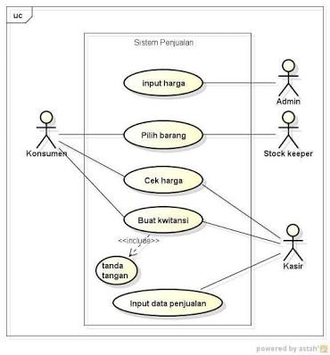

Gambar 2. 7 Use Case Diagram

- Activity Diagram
Diagram aktivitas atau activity diagram menggambarkan aliran kerja (workflow) atau aktivitas dari sebuah sistem atau proses bisnis. Yang perlu diperhatikan di sini adalah bahwa diagram aktivitas menggambarkan aktivitas sistem bukan apa yang dilakukan aktor, jadi aktivitas yang dapat dilakukan oleh sistem. Berikut adalah gambar contoh simbol-simbol yang ada pada diagram aktivitas:
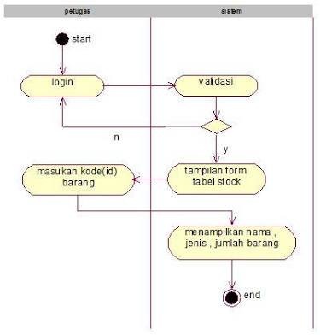
Gambar 2. 8 Aktivity Diagram

- Sequence Diagram
Diagram sekuen (sequencediagram) menggambarkan kelakuan objek pada use case dengan mendiskripsikan waktu hidup objek dan pesan yang dikirimkan dan diterima antar objek. Oleh karena itu untuk menggambarkan diagram sekuen maka harus diketahui objek-objek yang terlibat dalam sebuah use case beserta metode-metode yang dimiliki kelas yang diinstansiasi menjadi banyaknya objek itu. diagram sekuen yang harus digambar adalah sebanyak pendefinisian use case yang memiliki proses sendiri atau yang penting semua use case yang telah didefinisikan interaksi jalannya pesan sudah dicakup pada diagram sekuen, sehingga semakin banyak use case yang didefinisikan maka diagram sequence yang harus dibuat juga semakin banyak.
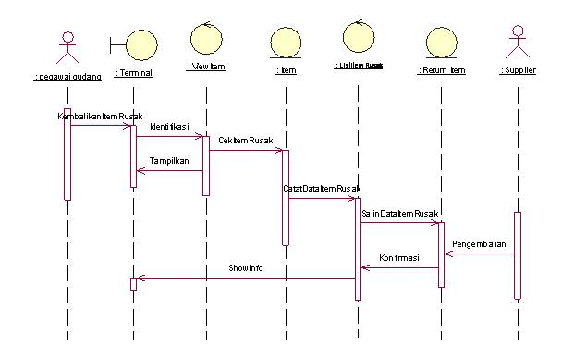
Gambar 2. 9 Diagram Sequence

- Kamus Data
Kamus data adalah suatu daftar data elemen yang terorganisir dengan definisi yang tetap dan sesuai dengan sistem, sehingga user dan analis sistem mempunyai pengertian yang sama tentang input, output dan komponen data store.
Kamus data ini sangat membantu analis sistem dalam mendefinisikan data yang mengalir di dalam sistem, sehingga pendefinisian data itu dapat dilakukan dengan lengkap dan terstruktur. Pembentukan kamus data dilaksanakan dalam tahap analisis dan perancangan suatu sistem.
Pada tahap analisis, kamus data merupakan alat komunikasi antar user dan analis sistem tentang data yang mengalir di dalam sistem, yaitu tentang data yang masuk ke sistem dan tentang informasi yang dibutuhkan oleh user. Sementara itu, pada tahap perancangan sistem, kamus data digunakan untuk merancang input laporan dan database.
Pembentukan kamus data didasarkan atas alur data yang terdapat pada ERD. Alur data pada ERD ini bersifat global, dalam arti hanya menunjukan nama alur datanya tanpa menunjukan struktur dari alur data itu. Untuk menunjukan struktur dari alur data secara terinci maka dibentuklah kamus data yang didasarkan pada alur data di dalam ERD.

- Perangkat Lunak Pendukung

- Pengenalan Page Hypertext Proprocessor (PHP)
Page Hypertext Preprocessor (PHP) adalah salah satu bahasa server-side yang dirancang khusus untuk aplikasi web (Firman Nur, 2014). PHP merupakan bahasa pemrograman yang digunakan secara luas untuk penanganan, pembuatan dan pengembangan sebuah web dan dapat digunakan pada Hypertext Markup Language (HTML), PHP merupakan bahasa yang disertakan dalam dokumen HTML sekaligus bekerja di sisi server (server-sideHTMLembedded scripting), artinya sintaks dan perintah yang diberikan akan sepenuhnya dijalankan di server tatapi disertakan pada halaman HTML biasa, sehingga script-nya tidak tampak di sisi client.
PHP dirancang untuk dapat bekerja sama dengan basis data server dan dibuat sedemikian rupa sehingga pembuatan dokumen HTML yang dapat mengakses basis data menjadi begitu mudah. Tujuan dari bahasa scripting ini adalah untuk membuat aplikasi dimana aplikasi tersebut yang dibangun oleh PHP pada umumnya akan memberikan hasil pada web browser, tetapi prosesnya secara keseluruhan dijalankan di server. Pada prinsipnya server akan bekerja apabila ada permintaan dari client. Dalam hal ini client menggunakan kode-kode PHP untuk mengirimkan permintaan ke server. Ketika menggunakan PHP sebagai server-side embedded script language. maka server akan melakukan hal-hal sebagai berikut:
- Membaca permintaan dari client / browser.
- Mencari halaman atau page di server.
- Melakukan instruksi yang diberikan oleh PHP untuk melakukan modifikasi pada halaman.
- Mengirim kembali halaman tersebut kepada client melalui internet.
- Pengenalan MySQL
MyStructure Query Language (MySQL) adalah sebuah perangkat lunak sistem manajemen basis data Structure Query Language (SQL) yang cepat dan akurat disebut juga (DBMS) Database Management System (Welling & Thomson, 2001). MySQL merupakan Relation Database Management System (RDBMS) yang didistribusikan secara gratis di bawah lisensi General Public License (GPL), sehingga setiap orang bebas untuk menggunakan MySQL.
MySQL menggunakan bahasa SQL (Structure Query Language), yaitu bahasa query basis data yang baku bagi seluruh dunia. MySQL kembali dipublikasikan sejak tahun 1996, tetapi sejarah pengembangannya telah dilakukan dari tahun 1979. MySQL tersedia dengan lisensi open source (Welling & Thomson, 2001), tetapi lisensi komersil pun tersedia apabila diperlukan.
Sebagai basis data serverMySQL dapat dikatakan lebih unggul dibandingkan basis data server lainnya dalam query data. Hal ini terbukti untuk query yang dilakukan oleh singleuser, kecepatan queryMySQL bisa sepuluh kali lebih cepat dari PostgreSQL dan lima kali lebih cepat dibandingkan Interbase.Kelebihan dari MySQL (Welling & Thomson, 2001), yaitu :
- Performance MySQL begitu cepat dalam pemrosesan data.
- MySQL tersedia dan dapat digunakan tanpa dikenakan biaya, dibawah lisensi open source. Namun tersedia dengan biaya yang sanat murah dibawah lisensi komersil.
- Kebanyakan dari berbagai sistem basis data modern menggunakan SQL. Jika pengguna memiliki RDBMS yang lain, pengguna tidak akan menghadapi masalah yang berarti ketika beradaptasi dengan SQL bahkan MySQL lebih mudah dalam persiapan dibandingkan dengan produk lain sekelasnya.
- MySQL dapat digunakan dan diimplementasikan pada berbagai sistem, UNIX dan juga pada Microsoft Windows.
- Sama seperti PHP, pengguna dapat mengubah dan menambahkan sourcecode bagi MySQL.

- Jaringan Komputer
Jaringan komputer adalah himpunan “interkoneksi” antara 2 komputer atau lebih yang terhubung dengan media transmisi kabel atau wireless dan dapat mengakses informasi (Firman Nur, 2014), sehingga dapat saling berbagi data informasi, program-program, penggunaan bersama perangkat keras seperti printer atau harddisk. Prinsip dasar dalam sistem jaringan ini adalah proses pengiriman data atau informasi dari pengirim ke penerima melalui suatu media komunikasi tertentu, ada beberapa jaringan komputer, antara lain:
- Local Area Network (LAN)
Local Area Network (LAN), merupakan jaringan milik pribadi di dalam sebuah gedung atau kampus yang berukuran sampai beberapa kilometer. LAN sering kali digunakan untuk menghubungkan komputer-komputer pribadi dan work station dalam kantor suatu perusahaan atau pabrik-pabrik untuk memakai bersama sumber daya (resource), seperti printer, dan sebagainya.
- Wide Area Network (WAN)
Wide Area Network (WAN), jangkauannya mencakup daerah geografis yang luas, seperti mencakup sebuah negara bahkan benua. WAN terdiri dari kumpulan mesin-mesin yang bertujuan untuk menjalankan program-program (aplikasi) pemakai.
- Metropolitan Area Network(MAN)
Metropolitan Area Network (MAN), pada dasarnya merupakan versi LAN yang berukuran lebih besar dan biasanya menggunakan teknologi yang sama dengan LAN, MAN dapat mencakup kantor-kantor perusahaan yang letaknya berdekatan atau juga sebuah kota dan dapat dimanfaatkan untuk keperluan pribadi (swasta) dan umum. MAN mampu menunjang data dan suara, bahkan dapat berhubungan dengan jaringan televisi kabel.

